微纳电子学院地址及周边酒店、交通指南

微纳电子学院地址：浙江省杭州市萧山区建设三路733号浙江大学杭州国际科创中心10号楼

下图为浙江大学杭州国际科创中心微纳电子学院位置示意图：

考生可乘坐地铁2号线前往建设三路站，或乘坐地铁7号线前往明星路站或建设三路站，再通过步行（约15分钟），或乘坐公交的方式抵达浙江大学杭州国际科创中心。可在地铁明星路站或建设三路站乘坐368路公交，路线信息如下：

公交运行时间：6:00 – 18:00

地铁明星路站（C.D口)-浙大科创中心站

地铁建设三路站（F口）-浙大科创中心站

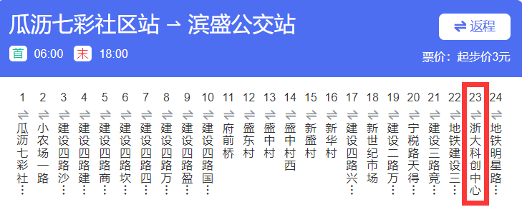

直线距离1.5公里内酒店如下：

曼格酒店

如家酒店(杭州奥体博览城建设三路地铁站店)

桔子水晶杭州萧山建设三路酒店(市心北路店)

金纳尔酒店(建设三路地铁站店)

蓝岛酒店(杭州奥体博览中心店)

汉庭优佳酒店(建设一路地铁站店)

亚谷酒店

明怡宾馆(建设二路店)

香榭澜都酒店

米朵酒店(杭州奥体博览中心店)

轻舒精选酒店